По заданию необходимо использование СУБД, установленной на linux-машине. Подключился по ssh к своей ВМ. Создал БД «HumanFriends».
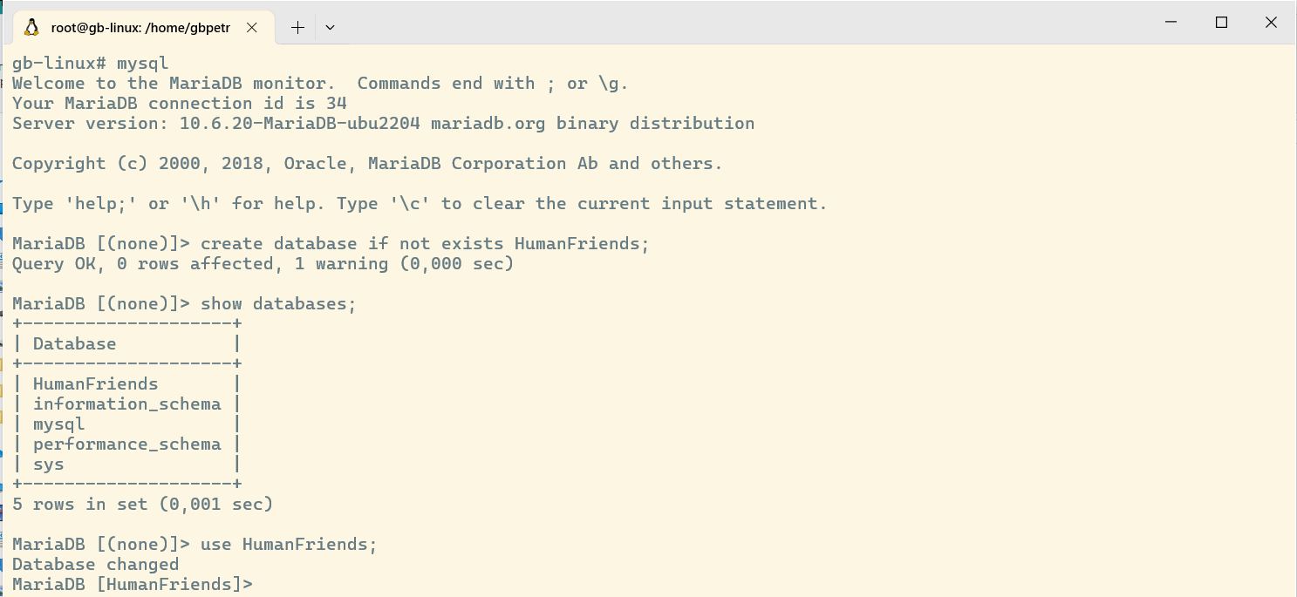
Создал backup моей БД в общей папке.
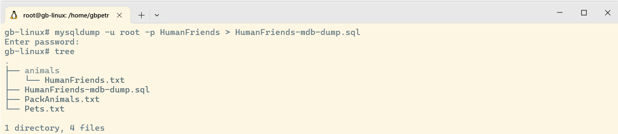
Вроде все работает. Остальные действия с таблицами буду производить в MysqlWorkbrench
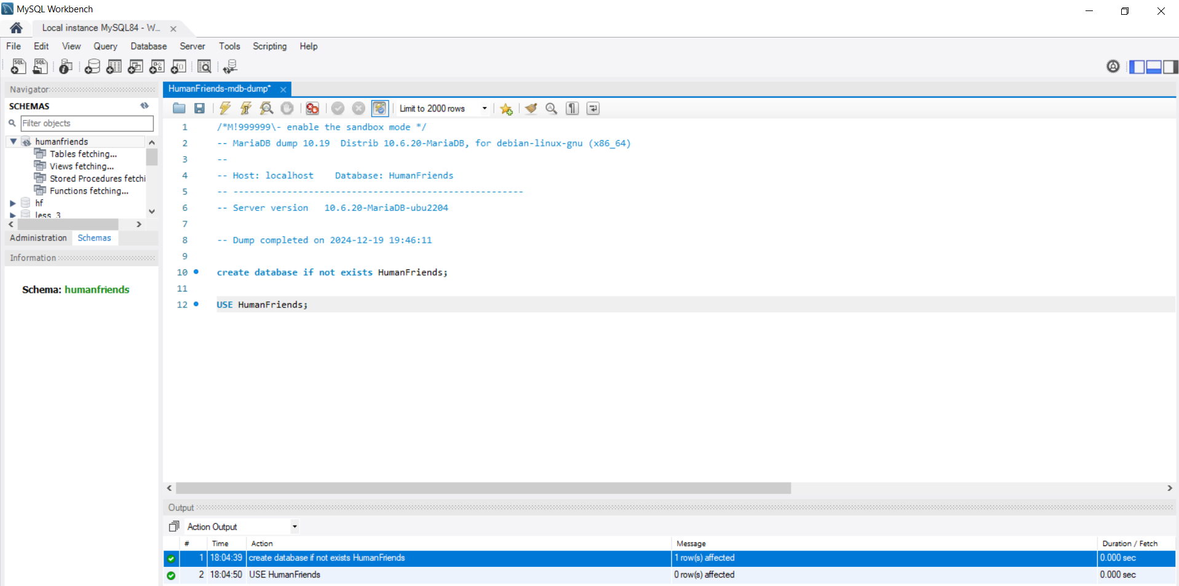
sdfghj

